|  |  |
| --- | --- |
| СОГЛАСОВАНО  Генеральный директор ООО «АльваСофт»  _______________В. Г. Прокопьев | УТВЕРЖДАЮ  Директор литейного производства  АО «РУСАЛ-Саяногорск»  ___________А. П. Лысов |

ПРОГРАММА И МЕТОДИКИ ИСПЫТАНИЙ

СИСТЕМЫ КОНТРОЛЯ ГЕОМЕТРИИ плоских СЛИТКОВ

|  |  |
| --- | --- |
| Ведущий инженер ООО «АльваСофт»  _______________В. С. Панько | Нач. отдела качества  ___________И. В. Белобородов |
| Инженер ООО «АльваСофт»  _______________Д. А. Зинченко | Нач. цеха по ремонту оборудования ЛП филиала ООО «РУС-Инжиниринг»  ___________Ю. Н. Черепанов |

Саяногорск 2016

Содержание

1. Объект испытаний, его состав и назначение 3

2. Цель и задачи испытания 3

3. Общие положения 3

4. Материально-техническое обеспечение испытаний 4

5. Методы проведения испытаний 6

6. Отчетность 8

7. Перечень сокращений и условных обозначений 8

Настоящая программа и методика определяет объем, последовательность и методику проведения предварительных испытаний (ПрИ) системы контроля геометрии и отбраковки плоских алюминиевых слитков (далее СКГ).

# Объект испытаний, его состав и назначение

Испытаниям подвергается опытный образец СКГ, представляющий из себя программно-аппаратный комплекс разработки ООО «АльваСофт», содержащий измерительную раму с 4 датчиками расстояния, отдельный датчик длины слитка, шкаф управления и персональный компьютер.

# Цель и задачи испытания

Целью испытаний является оценка качества параметров плоских слитков, полученных с помощью СКГ, и подтверждение принципиальной возможности проведения измерений указанным способом.

# Общие положения

Испытания проводятся на основании следующих документов:

1. График проведения испытаний системы контроля геометрии, диагностики и отбраковки алюминиевых слитков в ЛО-1 «РУСАЛ-Саяногорск»
2. Настоящая программа и методики предварительных испытаний.

Испытания проводятся на территории АО «РУСАЛ-Саяногорск» в литейном отделении №1 на линии распиловки плоских слитков Mossner.

Испытания проводятся над плоскими слитками, соответствующими типоразмеру 560х2050. Для проведения испытаний назначается комиссия, состоящая из представителей ООО «АльваСофт» и АО «РУСАЛ-Саяногорск».

Продолжительность испытаний – 4-5 рабочих дней.

# Материально-техническое обеспечение испытаний

Для проведения испытаний используется оборудование и материалы, приведенные в Таблице 1.

Таблица 1. Комплектация СКГ.

|  |  |  |  |  |
| --- | --- | --- | --- | --- |
| № | Наименование | Характеристики | Тип, количество | Производитель, поставщик |
|  | Рамка металлическая | Внутренние размеры: 1200х2900 мм. | 1 | АО «РУСАЛ-Саяногорск» |
|  | Датчик расстояния | Точность: 0.1 мм, рабочий диапазон 100-400 мм. | 3 | ООО «АльваСофт» |
|  | Датчик расстояния | Точность: 0.5 мм, рабочий диапазон 100-1000 мм. | 1 | ООО «АльваСофт» |
|  | Датчик расстояния | Точность: 1 мм, рабочий диапазон 20-25000 мм. | 1 | ООО «АльваСофт» |
|  | Шкаф управления на контроллере Siemens | Питание: 220 В. | 1 | ООО «АльваСофт» |
|  | Компьютер Samsung R540 | Питание: 220 В. | 1 | ООО «АльваСофт» |
|  | Соединительные кабели | Длина 30 м. | 5 |  |

Измерительная рамка устанавливается на время проведения испытаний перед весами на выходном конвейере Mossner.

Шкаф управления (рисунок 1) размещается в помещении ПСУ линии распиловки Mossner.

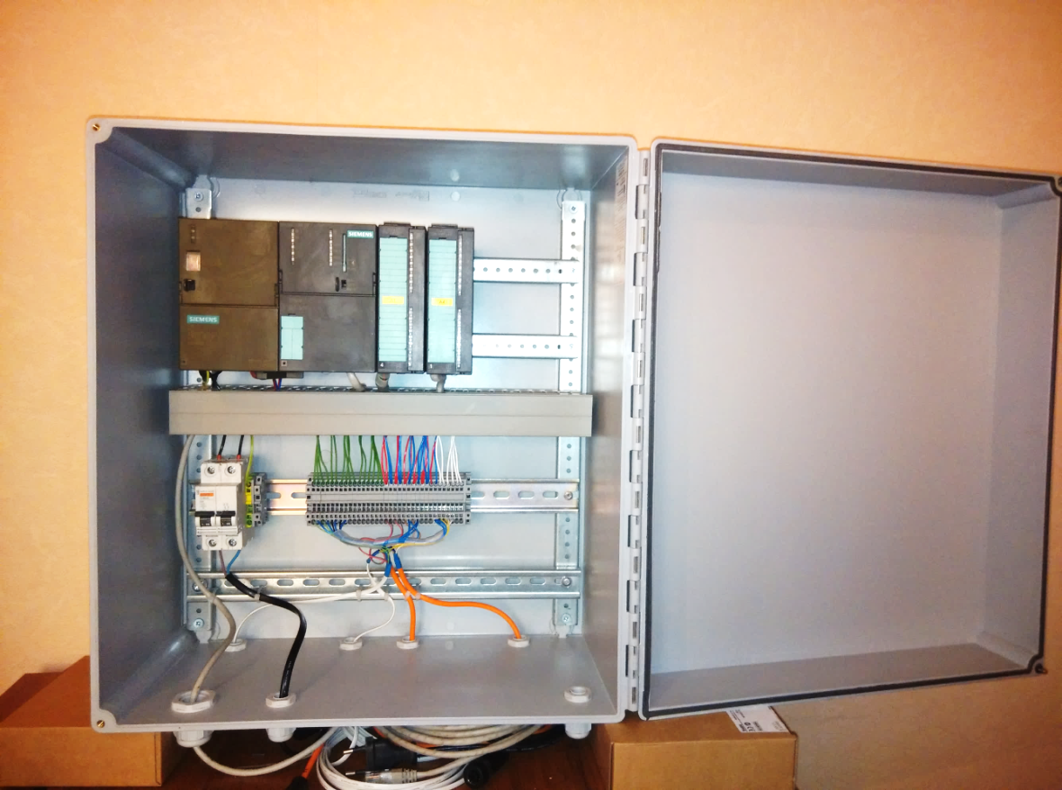

Рисунок 1. Шкаф управления

# Методы проведения испытаний

1. Проверка комплектности СКГ.

Проверку выполняют сравнением комплектности СКГ с комплектностью, приведенной в Таблице 1 настоящей программы. Ответственный – специалист АльваСофт.

1. Калибровка программного обеспечения.

Калибровка программного обеспечения осуществляется специалистами АльваСофт согласно их внутреннего руководства.

1. Получение данных СКГ.

Во время движения слитка через измерительную рамку происходит автоматическое измерение и расчет параметров слитка, которые сохраняются в базе данных (БД) программного обеспечения. Параметры для сохранения:

* 1. ширина слитка, замеренная на расстоянии 100 мм от торца слитка;
  2. высота слитка, замеренная на расстоянии 100 мм от торца слитка;

1. Ручное измерение параметров слитка.

Измерение параметров слитка ручным способом производят специалисты литейного отделения завода. Для измерения диаметра используется рулетка, линейка.

1. Сравнение данных.

Сравнение данных производится специалистами литейного отделения и специалистами АльваСофт совместно. Для каждого параметра слитка записывается показания СКГ и показания, полученные ручным способом, после чего вычисляется их разница.

# Отчетность

В процессе испытаний должны оформляться протоколы по каждому виду проверки (испытания), подписываемые членами комиссии по проведению испытаний, непосредственно участвующими в проверках.

По результатам испытаний должны быть оформлены акт и проект решения по акту предварительных испытаний.

По результатам испытаний должны быть разработаны мероприятия по устранению возникших в ходе испытаний замечаний.

# Перечень сокращений и условных обозначений

БД База данных;

ПО Программное обеспечение;

СКГ Система контроля геометрии;